1. *Construya la solución usando un proyecto de Ionic + Angular para entorno web.*
2. *Diseñe 2 pantallas usando los componentes de Ionic (ver figuras):*
   * + - 1. *Una pantalla para los avisos creados por el usuario*

*Html avisoslist*

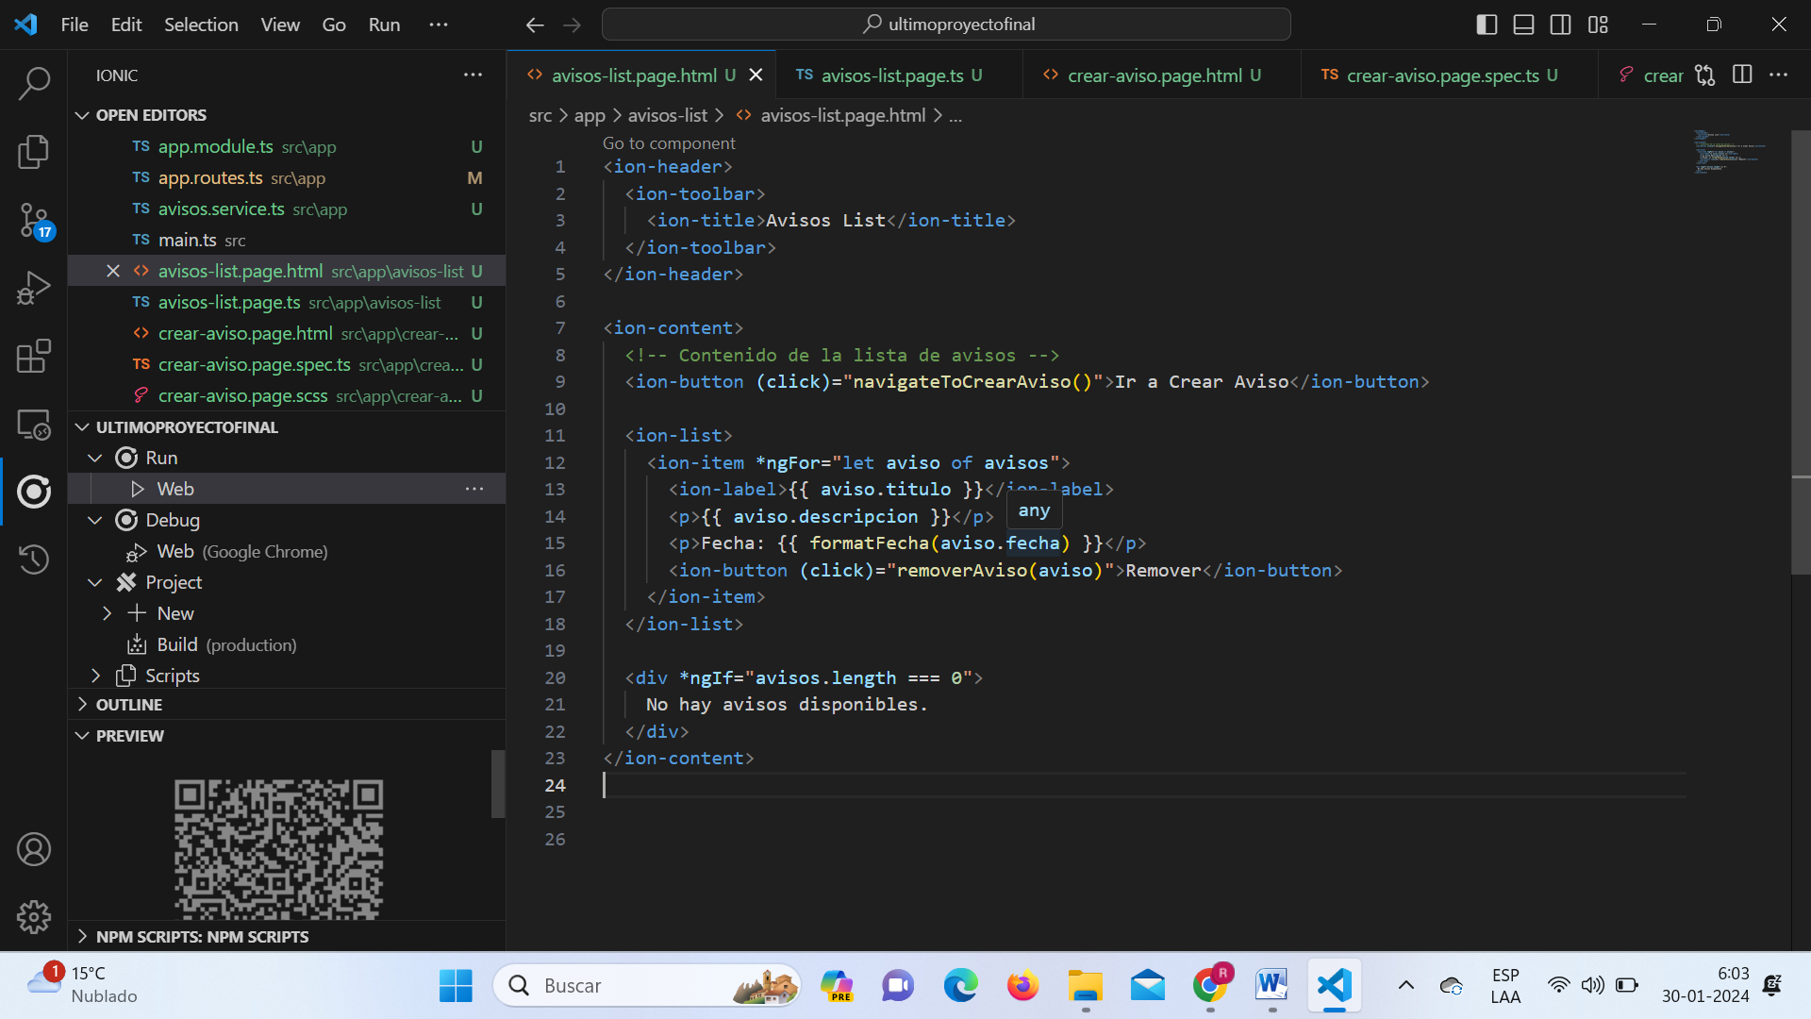

*Ts avisoslist*

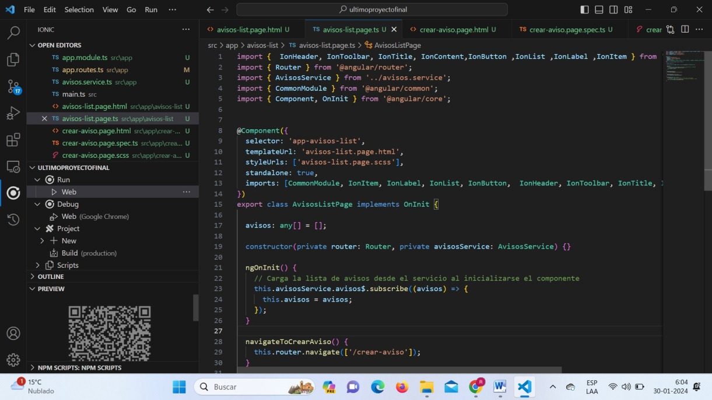

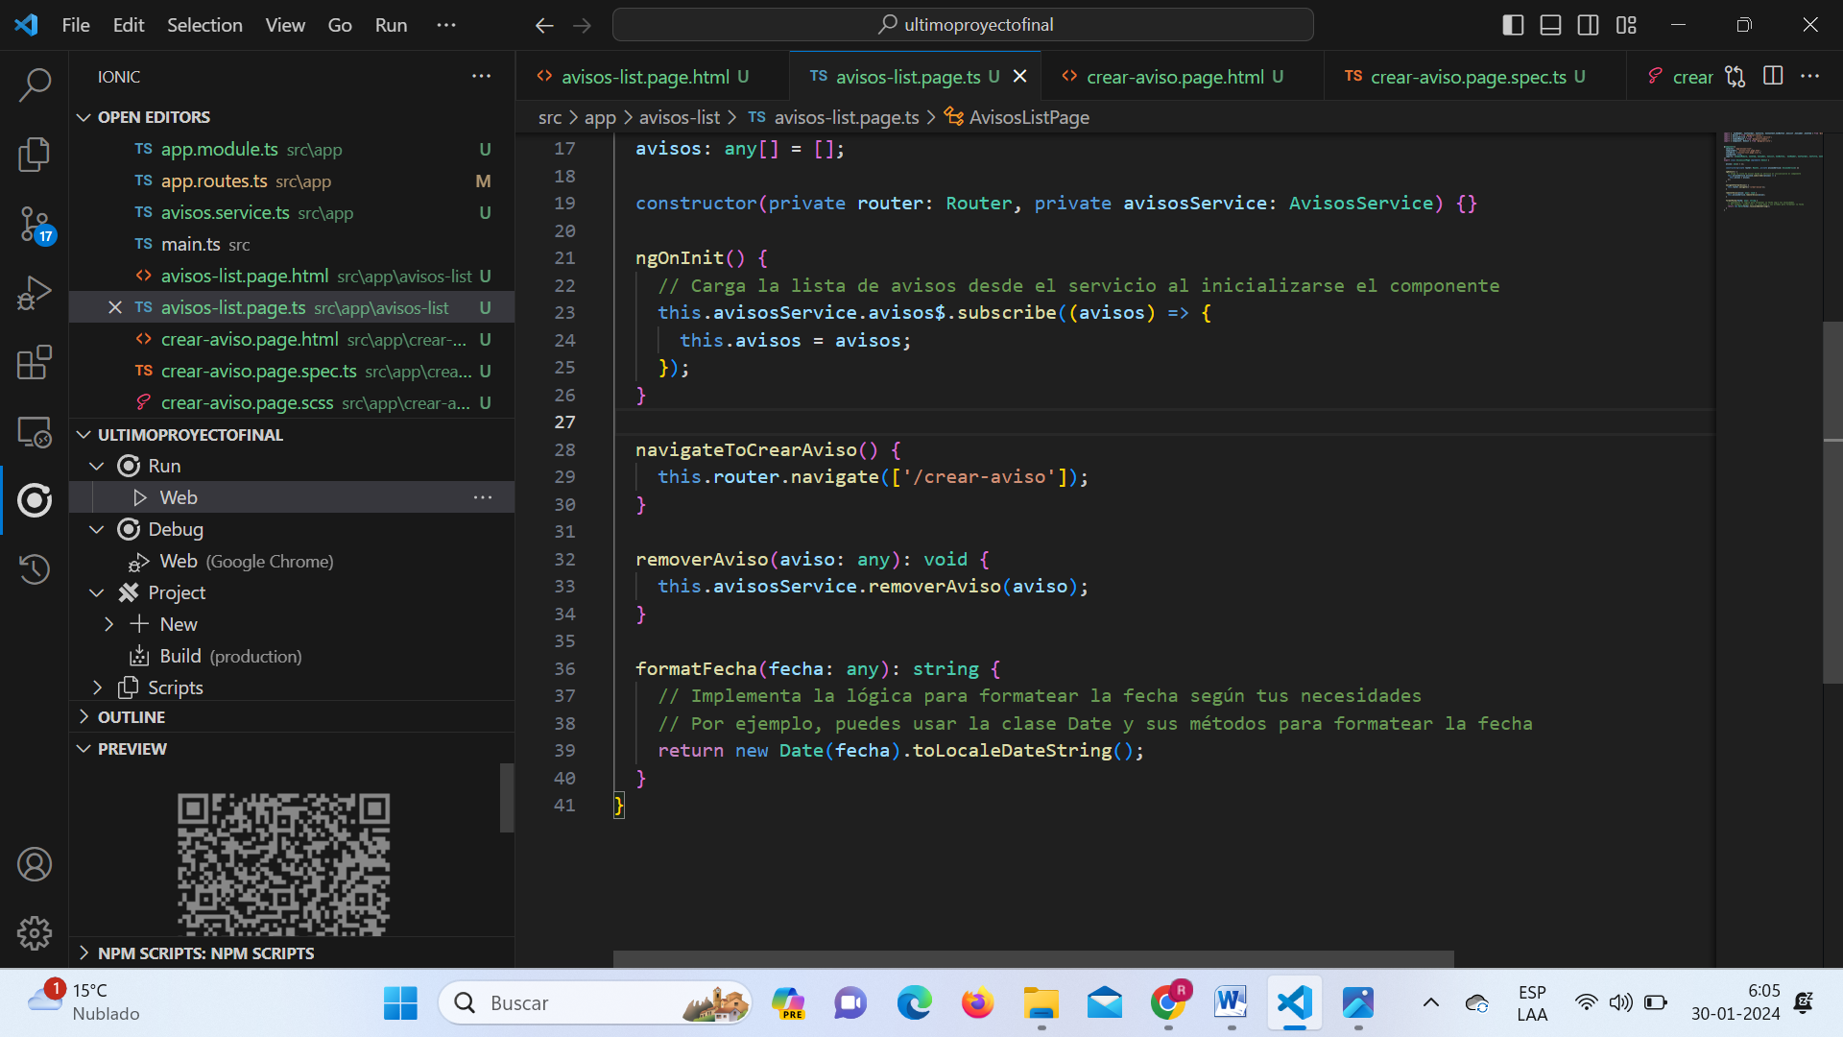

* + - * 1. *Una segunda pantalla para crear avisos (formulario)*

*Html crear-aviso*

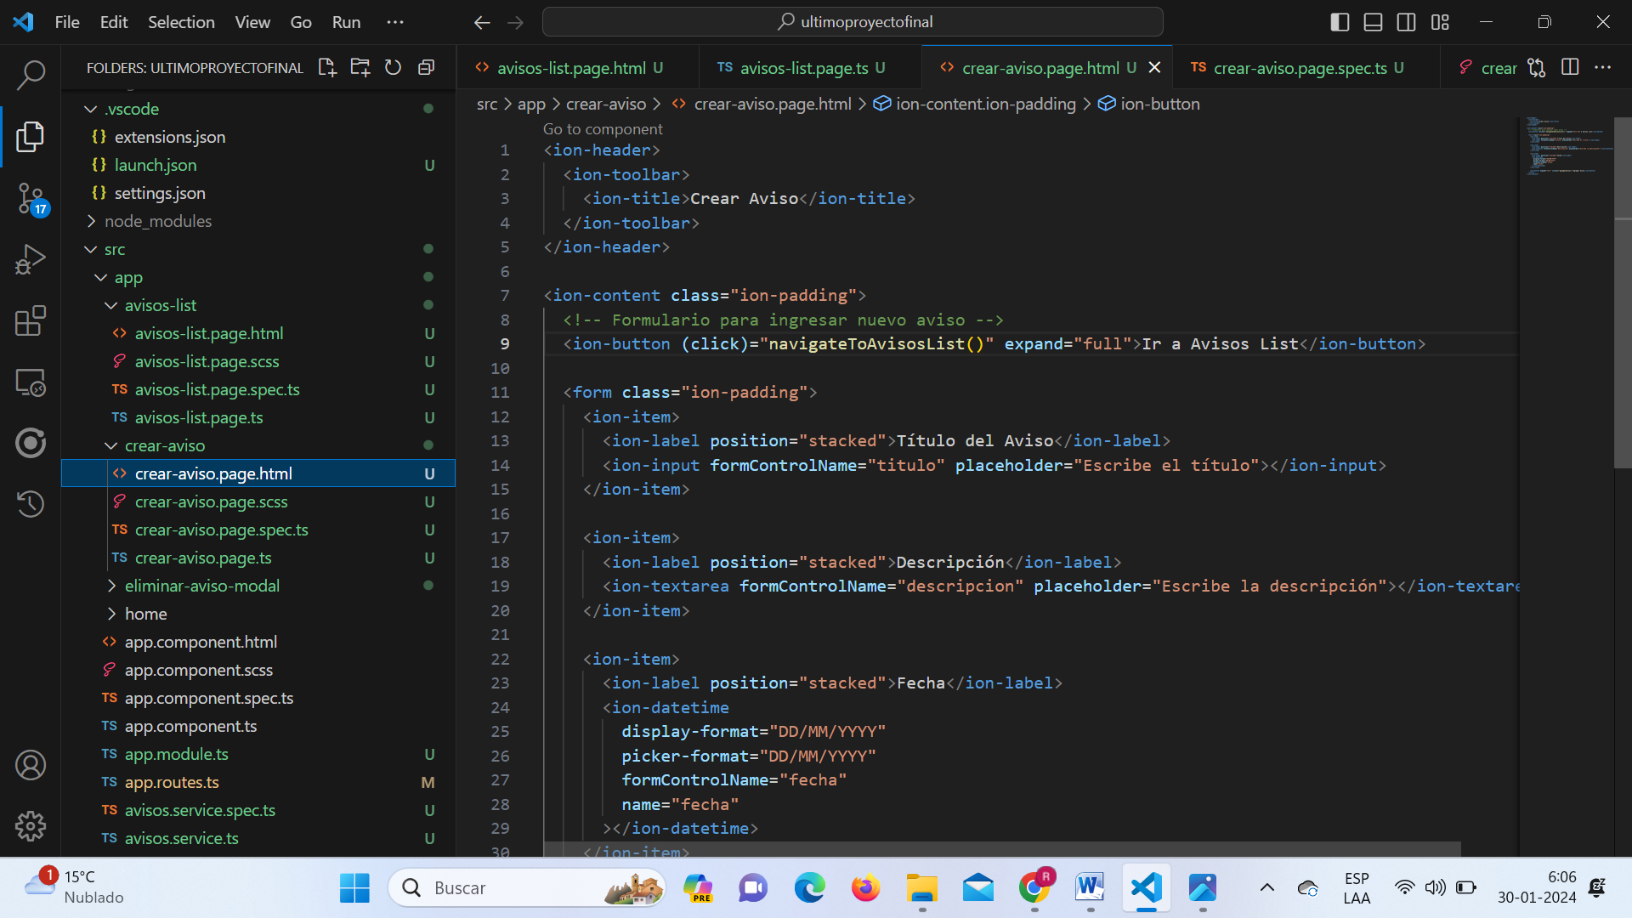

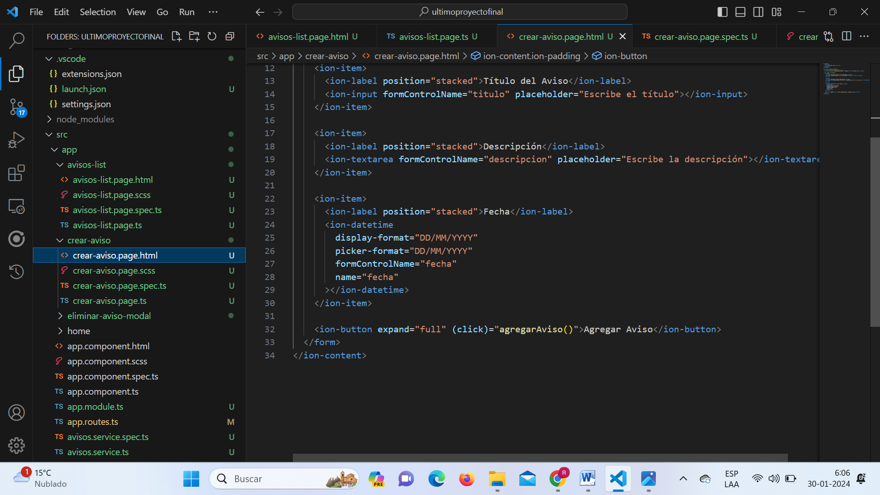

*Ts crear-aviso*

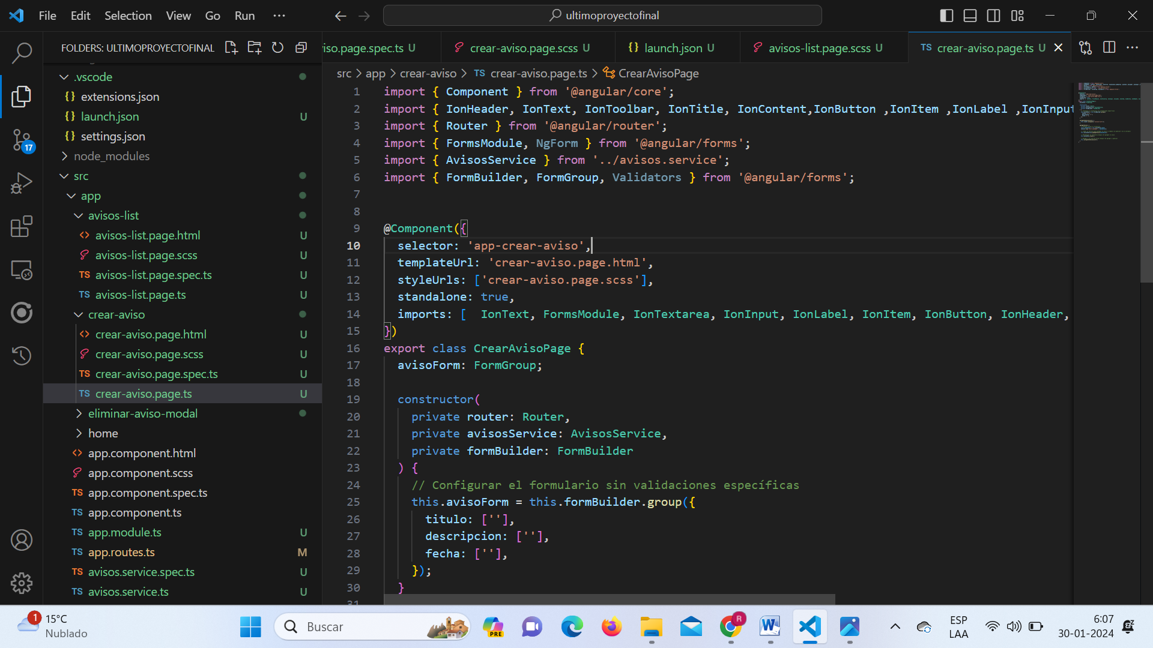

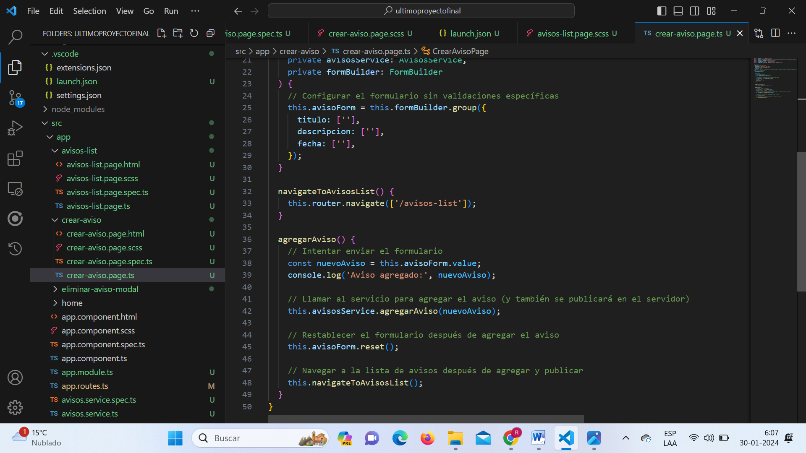

1. *Dividir el problema a resolver en varios componentes para controlar la complejidad del proyecto*

*Se dividio el proyecto en 2 componente de tipo page más 1 service, 1 module y y route.*

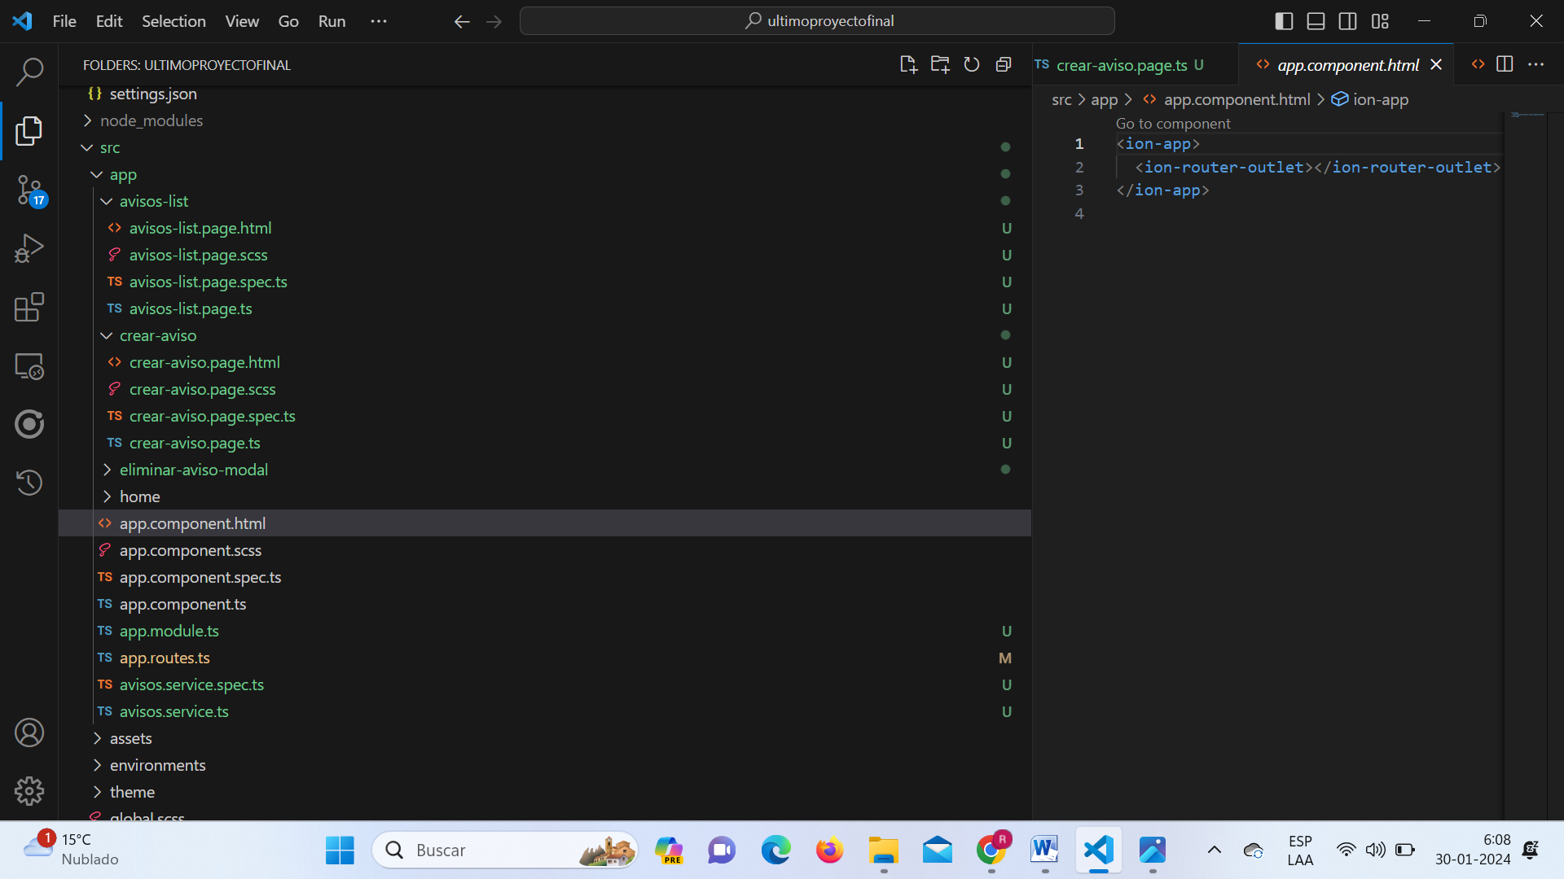

1. *~~Persistir los datos usando una base de datos SQLite o el plugin de Preferencias~~*

*~~Me daba error por tema de nodenodules~~*

1. *~~Use una ventana modal para confirma la eliminación de una publicación~~*

*~~Me dio error porque no aceptaba app.modules.ts la importación~~*

1. *~~La fecha no la ingresará el usuario, se tomará por defecto la fecha actual.~~*

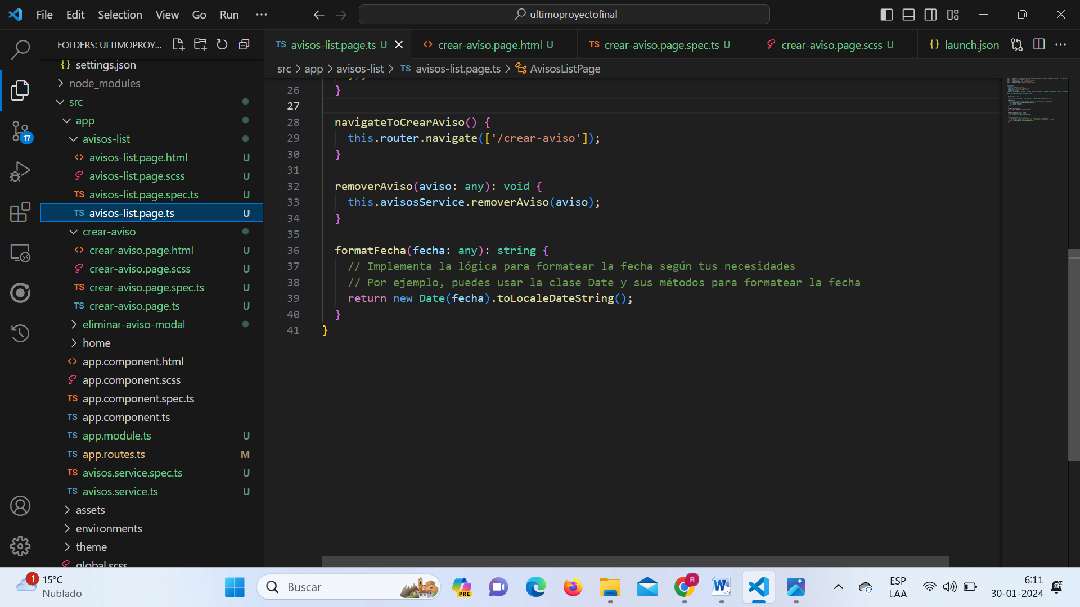

1. *~~Aplique un Pipe de Angular para formatear la fecha que se muestra.~~*

*~~Problemas de dependencias.~~*

1. *Valide el formulario de ingreso de publicaciones: no alcancé ya que me fue imposible retomar el ejercicio por temas de que me falló la compilación y no pude seguir.*